SISTEMA DE OUVIDORIA

EI20 - MANTER ENCAMINHAMENTO PADRONIZADO

Versão 1.2

Histórico de Revisões

|  |  |  |  |
| --- | --- | --- | --- |
| **Data** | **Versão** | **Descrição** | **Autor** |
| 20/05/2013 | 1.0 | Criação do documento | João Antônio |
| 05/06/2013 | 1.1 | Revisão do documento | João Antônio |
| 08/07/2013 | 1.2 | Atualização do documento | Julyana Lima |

Sumário

1 INTRODUÇÃO 4

2 Definições, Acrônimos e Abreviações 4

3 Referências 4

4 Detalhamento da Apresentação 5

4.1. Encaminhamento Padronizado 5

4.2. Novo Encaminhamento Padronizado 5

4.2.1. Itens de Controle 6

4.3. Editar Encaminhamento Padronizado 6

4.3.1. Itens de Controle 7

4.4. Editar Encaminhamento Padronizado (Consulta Implícita) 7

4.4.1. Itens de Controle 8

4.5. Listar Encaminhamentos Padronizados 8

4.5.1. Itens de Controle 8

4.6. Excluir Encaminhamento Padronizado 9

4.6.1. Itens de Controle 9

5 Aprovações 9

# INTRODUÇÃO

O objetivo da Especificação de Interface é mostrar os elementos de dados referenciados no CSU20 – Manter Encaminhamento Padronizado, dando uma visão global e subsídios de como será sua interface definitiva.

# Definições, Acrônimos e Abreviações

Quaisquer definições, acronimos ou abreviações estão especificadas no Glossário do Sistema de Ouvidoria.

# Referências

* Documento de Requisitos
* CSU20 – Manter Encaminhamento Padronizado

# Detalhamento da Apresentação

## ENCAMINHAMENTO PADRONIZADO

|  |  |  |  |  |  |  |  |
| --- | --- | --- | --- | --- | --- | --- | --- |
| **Descrição** | | **Tipo** | **Tamanho** | **Editável** | **Obrigatório** | **Exemplo** | **Domínio** |
| Título | | A | 60 | S | S | Define o título do encaminhamento padronizado. | Encaminhamento Padronizado |
| Descrição | | A | N/A | S | S | Define a descrição do encaminhamento padronizado | Encaminhamento Padronizado |
| Data de Cadastro | | DT | N/A | N | S | Define a data de criação do encaminhamento padronizado | Encaminhamento Padronizado |
| **Legenda:** | **A** – Alfanumérico, **N** – Numérico, **I** – Inteiro, **D** – Decimal, **TS** – TimeStamp, **DT** – Data, **N/A** -Não se Aplica, **S** – Sim, **N** - Não | | | | | | |

## NOVO ENCAMINHAMENTO PADRONIZADO

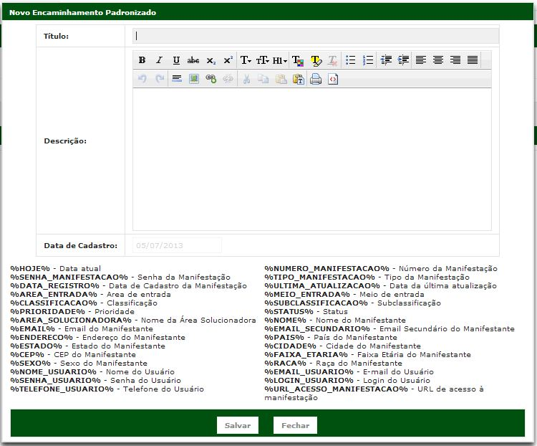

### ITENS DE CONTROLE

|  |  |  |  |  |  |  |  |
| --- | --- | --- | --- | --- | --- | --- | --- |
| **Descrição** | | **Tipo** | **Tamanho** | **Editável** | **Obrigatório** | **Exemplo** | **Domínio** |
| Título | | A | 60 | S | S | Campo para descrição do título de encaminhamento padronizado. | Encaminhamento Padronizado |
| Descrição | | A | N/A | S | S | Campo para descrição do encaminhamento padronizado | Encaminhamento Padronizado |
| Data de Cadastro | | DT | N/A | N | S | Campo para descrição da data de criação do encaminhamento | Encaminhamento Padronizado |
| Salvar | | B | N/A | N | N | Botão acionado para salvar um registro. | N/A |
| Fechar | | B | N/A | N | N | Botão acionado para fechar a tela de cadastro. | N/A |
| **Legenda:** | **A** – Alfanumérico, **N** – Numérico, **I** – Inteiro, **D** – Decimal, **TS** – TimeStamp, **DT** – Data, **N/A** -Não se Aplica, **S** – Sim, **N** - Não | | | | | | |

## editar encaminhamento padronizado

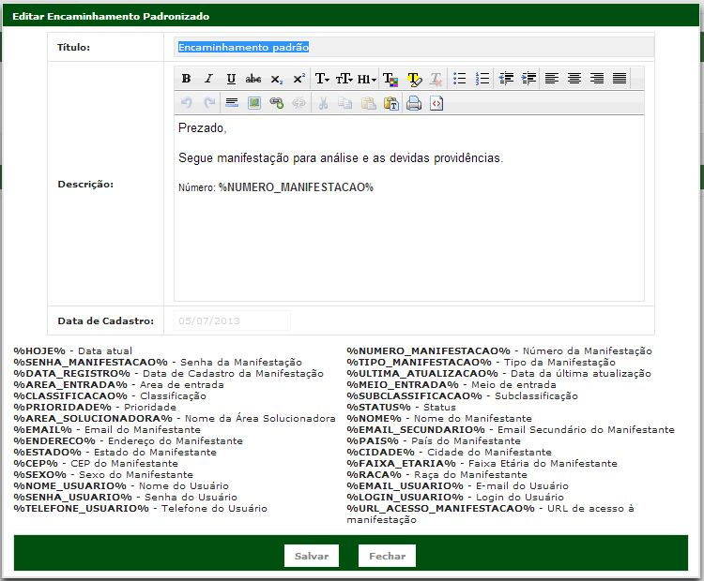

### itens de controle

|  |  |  |  |  |  |  |  |
| --- | --- | --- | --- | --- | --- | --- | --- |
| **Descrição** | | **Tipo** | **Tamanho** | **Editável** | **Obrigatório** | **Exemplo** | **Domínio** |
| Título | | A | 60 | S | S | Campo para descrição do título de encaminhamento padronizado. | Encaminhamento Padronizado |
| Descrição | | A | N/A | S | S | Campo para descrição do encaminhamento padronizado | Encaminhamento Padronizado |
| Data de Cadastro | | DT | N/A | N | S | Campo para descrição da data de criação do encaminhamento | Encaminhamento Padronizado |
| Salvar | | B | N/A | N | N | Botão acionado para salvar um registro. | N/A |
| Fechar | | B | N/A | N | N | Botão acionado para fechar a tela de cadastro. | N/A |
| **Legenda:** | **A** – Alfanumérico, **N** – Numérico, **I** – Inteiro, **D** – Decimal, **TS** – TimeStamp, **DT** – Data, **N/A** -Não se Aplica, **S** – Sim, **N** - Não | | | | | | |

## editar encaminhamento padronizado (consulta implícita)



### itens de controle

|  |  |  |  |  |  |  |  |
| --- | --- | --- | --- | --- | --- | --- | --- |
| **Descrição** | | **Tipo** | **Tamanho** | **Editável** | **Obrigatório** | **Exemplo** | **Domínio** |
| Título | | A | 60 | S | S | Campo para descrição do título de encaminhamento padronizado. | Encaminhamento Padronizado |
| Descrição | | A | N/A | S | S | Campo para descrição do encaminhamento padronizado | Encaminhamento Padronizado |
| Data de Cadastro | | DT | N/A | N | S | Campo para descrição da data de criação do encaminhamento | Encaminhamento Padronizado |
| Salvar | | B | N/A | N | N | Botão acionado para salvar um registro. | N/A |
| Fechar | | B | N/A | N | N | Botão acionado para fechar a tela de cadastro. | N/A |
| **Legenda:** | **A** – Alfanumérico, **N** – Numérico, **I** – Inteiro, **D** – Decimal, **TS** – TimeStamp, **DT** – Data, **N/A** -Não se Aplica, **S** – Sim, **N** - Não | | | | | | |

## listar encaminhamentos padronizados

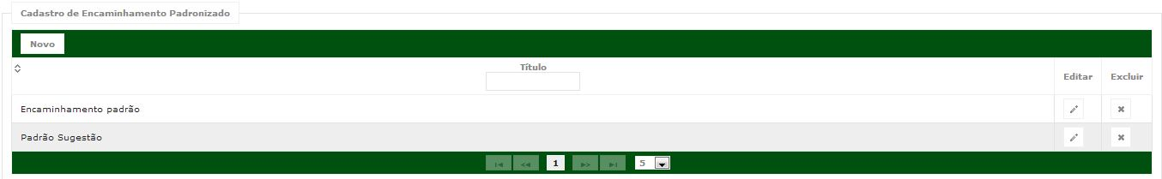

### itens de controle

|  |  |  |  |  |  |  |  |
| --- | --- | --- | --- | --- | --- | --- | --- |
| **Descrição** | | **Tipo** | **Tamanho** | **Editável** | **Obrigatório** | **Exemplo** | **Domínio** |
| Título | | A | 60 | S | S | Campo para pesquisar de títulos de encaminhamento padronizado | Encaminhamento Padronizado |
| Editar | | B | N/A | N | N | Botão acionado para editar um registro | N/A |
| Excluir | | B | N/A | N | N | Botão acionado para excluir um registro | N/A |
| **Legenda:** | **A** – Alfanumérico, **N** – Numérico, **I** – Inteiro, **D** – Decimal, **TS** – TimeStamp, **DT** – Data, **N/A** -Não se Aplica, **S** – Sim, **N** - Não | | | | | | |

## excluir encaminhamento padronizado

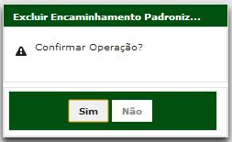

### itens de controle

|  |  |  |  |  |  |  |  |
| --- | --- | --- | --- | --- | --- | --- | --- |
| **Descrição** | | **Tipo** | **Tamanho** | **Editável** | **Obrigatório** | **Exemplo** | **Domínio** |
| Registro | | B | N/A | N | N | Registro a ser excluído. | Encaminhamento padronizado |
| Sim/Não | | B | N/A | N | N | Botão acionado para cancelar ou aceitar a operação de exclusão de um registro. | N/A |
| **Legenda:** | **A** – Alfanumérico, **N** – Numérico, **I** – Inteiro, **D** – Decimal, **TS** – TimeStamp, **DT** – Data, **N/A** -Não se Aplica, **S** – Sim, **N** - Não | | | | | | |

# Aprovações

Os abaixo assinados estão de acordo com o conteúdo deste documento.

|  |  |  |
| --- | --- | --- |
| **Eugênio Pereira** | | |
| Área: COSIS/MINC | **Cargo:** Coordenador de Sistemas de Informação - Fiscal do Contrato | Matrícula: 1822458 |
| Data: | Assinatura/Carimbo: | |

|  |  |  |
| --- | --- | --- |
| **Klaymer Paz** | | |
| Área: DISIS/MINC | **Cargo:** Chefe da Divisão de Desenvolvimento e Manutenção de Sistemas - Fiscal do Contrato - SUBSTITUTO | Matrícula: 1822577 |
| Data: | Assinatura/Carimbo: | |

|  |  |  |
| --- | --- | --- |
| **Paulo Kluge** | | |
| Área: CGTI/MINC | **Cargo:** Coordenador-Geral de Tecnologia da Informação - Gestor do Contrato | Matricula: 1826906 |
| Data: | Assinatura/Carimbo: | |